Iktatószám: FE/043/00679-6/2016

Tovább csökkent az influenzaszerű tünetekkel orvoshoz forduló betegek száma
Sajtóközlemény az influenza helyzetről, 2016. március 9.

A megye területén a figyelőszolgálatban résztvevő orvosok jelentései alapján 2016. 09. hetében (2016. február 29. és március 6. között) végzett becslés szerint a megye területén 1379 fő, az előző hetinél 20,8%-al kevesebb beteg fordult orvoshoz influenzaszerű tünetekkel. A 100 ezer lakosra vonatkoztatott megyei morbiditás 330,2%_{ooo} volt, a járványos küszöb érték több mint kétszerese.
Az influenzaszerű megbetegedésekkel orvoshoz forduló betegek aránya mindhárom járási népegészségügyi osztály illetékességi területén csökkent.
A területi morbiditás legmagasabb a Székesfehérvári Járási Hivatal Népegészségügyi Osztály illetékességi területén 366,7%_{ooo} (előző héthez képest 18,5%-os csökkenés); ezt követi a Dunaújvárosi Járási Hivatal Népegészségügyi Osztály illetékességi területe 302,7%_{ooo} (előző héthez képest 18,2%-os csökkenés). Az influenzaszerű megbetegedéssel orvoshoz fordulók aránya a Móri Járási Hivatal Népegészségügyi Osztály illetékességi területén 273,6%_{ooo} (előző héthez képest 31,6%-os csökkenés) volt. A megye egész területén a 100 ezer lakosra vonatkoztatott megbetegedési arány az utóbbi két hétben csökkenést mutatott, de a 100 ezer lakosra vonatkoztatott megbetegedési arány valamennyi Járási Népegészségügyi Osztály és a Népegészségügyi Főosztály illetékességi területén még jelentősen meghaladja a járványos küszöb értéket. Az influenza aktivitás az átlagos morbiditás alapján a mérsékelt tartományban van.

Az elmúlt héthez viszonyítva az orvosnál influenzaszerű tünetekkel megjelent betegek között csökkent a fiatal felnőttek aránya (8,1%-kal). A gyermekek (5,9%-os) és az idősek korcsoportjába tartozóknál (14,7%-os) emelkedés látható. A 35-59 évesek aránya változatlan.
Az influenzaszerű tünetekkel orvoshoz forduló betegek 34,0%-a a 0-14 éves; 36,1%-a a 15-34 éves; 21,3%-a a 35-59 éves; 8,6%-a a 60 évesek és az e fölöttiek korosztályából került ki. A betegek, több mint kétharmadát a 35 év alattiak köréből jelentették.

Influenzaszerű megbetegedések halmozódásáról a 9. héten nem érkezett jelentés.

Magyarországon a légúti mintákból 2015. 40. hetétől a jelentés elkészítéséig, az eddig vizsgált mintákból összesen 69 főnél influenza A, 159 főnél influenza B vírus okozta fertőzést igazoltak. Tizenkilenc esetben légúti óriássejtes vírus és öt esetben pedig Adenovírus kóroki szerepét állapították meg.
Megyénk területéről az előzőekben már jelzett 2 influenza A, 3 influenza B víruson kívül 1 influenza A és 1 influenza B vírus került azonosításra.

Influenza figyelőszolgálat adatai 2015/2016. évi influenza szezonban, Fejér megyében
Morbiditás 100 ezer lakosra

Járási Népegészségügyi Osztály illetékességi területe | 07.hét | 08.hét | 09.hét
Dunaújváros, Sárbogárd | 585,3 | 370,0 | 302,7
Mór, Bicske | 496,6 | 400,3 | 273,6
Székesfehérvár | 506,6 | 449,9 | 366,7
FEJÉR MEGYE | 527,5 | 417,1 | 330,2

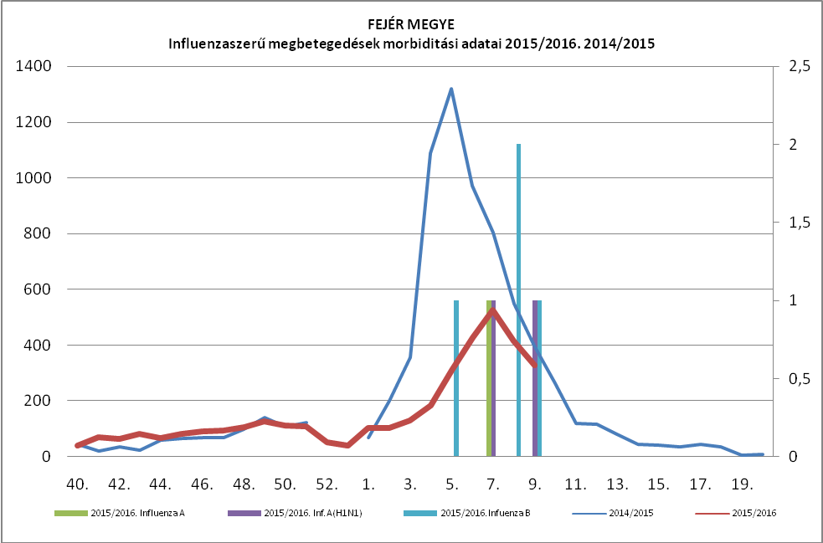

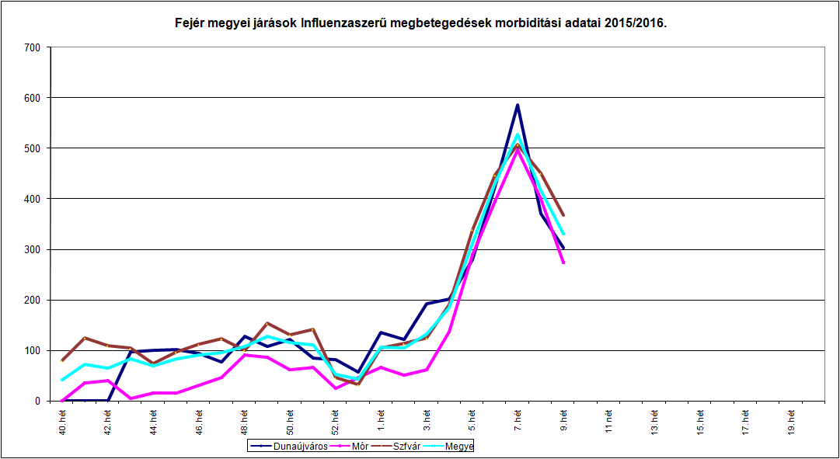

A 9. héten valamennyi járási népegészségügyi osztály illetékességi területén kevesebb beteget regisztráltak influenzaszerű tünetekkel, mint az előző héten. Valamennyi Járási Népegészségügyi Osztály illetékességi területén az influenza aktivitás visszaesett a mérsékelt tartományba. Az elmúlt héthez viszonyítva az orvosnál megjelent betegek között csökkent a fiatal felnőttek aránya. A legkevésbé érintett korosztály a 60 éven felülieké volt.

A kórházban ápolt betegek védelme érdekében Fejér megye valamennyi fekvőbeteg intézményeiben 2016. február 12-től elrendelt kórházi látogatási tilalom valamennyi osztályra kiterjedően továbbra is érvényben marad.

Székesfehérvár, 2016. március 9.

A tájékoztatást adta a Fejér Megyei Kormányhivatal Népegészségügyi Főosztály részéről:
Dr. Müller Cecília Dr. Krisztián Erika
megyei tiszti főorvos járványügyi osztályvezető főorvos
Tisztelettel:
Dr. Simon László
kormánymegbízott
nevében és megbízásából

Dr. Krisztián Erika
járványügyi osztályvezető főorvos

